Примерное распределение обязанностей в ходе занятия:
1часть.
Инструктор по ф.к. – обращает внимание детей на правильность выполнения ходьбы и бега, выполняет бег вместе с детьми.
Воспитатель – следит за осанкой детей и за внешними признаками утомления, выполняет ходьбу вместе с ними.
2часть.
А) ОРУ Инструктор по ф.к. – объясняет и показывает упражнение, контролирует его правильность выполнения.
Воспитатель – следит за правильностью выполнения упражнений, помогает детям, нуждающимся в индивидуальной помощи, помогает принять исходное положение, исправляет неверно выполненное упражнение.
Б) ОВД Инструктор по ф.к. – расставляет инвентарь, объясняет и показывает упражнения детям, контролирует правильность выполнения и обеспечивает страховку, занимается с первой подгруппой.
Воспитатель – контролирует правильность выполнения и обеспечивает страховку, вместе с детьми помогает убирать инвентарь, занимается со второй подгруппой.
В) ИГРА Инструктор по ф.к. – сообщает название игры, объясняет правила, показывает разметку площадки, руководит ходом игры и действиями детей. Воспитатель – на первом этапе разучивания берет на себя роль, на последующих, принимает участие в игре, следит за соблюдением правил и за внешними признаками утомления. Участие воспитателя в подвижных играх и игровых упражнениях улучшает эмоциональный настрой дошкольников, оказывает положительное влияние на повышение уровня их двигательной активности.
3часть.
Инструктор по ф.к. – сообщает название игры, объясняет правила, показывает разметку площадки, руководит ходом игры и действиями детей.
Воспитатель – следит за соблюдением правил, следит за осанкой, принимает участие в игре.

После совместного проведения занятия физической культурой деятельность воспитателя не заканчивается. Новые двигательные навыки и игры он закрепляет с детьми при проведении индивидуальной работы (в течение дня в часы игр и прогулок).

При ознакомлении детей с новыми общеразвивающими упражнениями
Инструктор по ф.к. показывает, как правильно выполнять упражнение,
а воспитатель следит за правильностью выполнения задания и при необходимости помогает ребенку действием – направляет, поддерживает.

Выполнение общеразвивающих упражненй в звеньях

Инструктор по ф.к. контролирует правильность выполнения упражнений в передних рядах,
а воспитатель – в задних рядах.

Организация движения детей:
фронтальный, групповой, индивидуальный, посменный, поточный.
При использовании группового способа организации обучения инструктор по ф.к. занимается с одной группой, а воспитатель с другой.
При организации поточного способа – «станционального» (кругового) воспитатель и инструктор по ф.к. делят «станции» между собой и следят на них за качеством выполнения упражнений.
Также воспитатель оказывает помощь при размещении оборудования, его уборке.
При организации физкультурных досугов, праздников, дней здоровья и д.т. воспитатели должны оказывать посильную помощь инструктору по физической культуре.

Воспитатель –
самый главный помощник,
без его помощи будет очень трудно реализовать все поставленные образовательные и воспитательные задачи,
а также проведение спортивных праздников
и досугов.

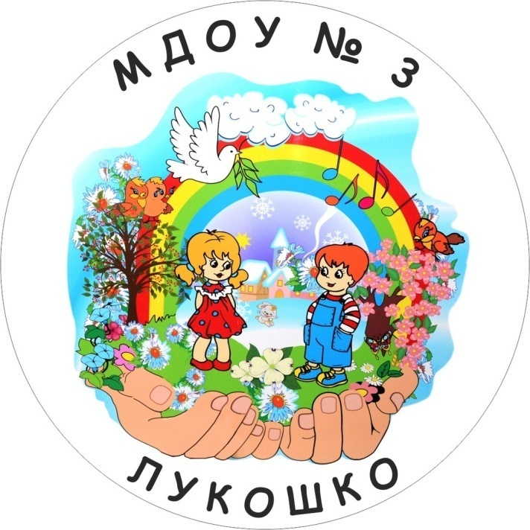

2019 год

Муниципальное образовательное дошкольное учреждение «Детский сад №3 «Лукошко» Тутаевского Муниципального района

Роль воспитателя на физкультурных занятиях в ДОУ.
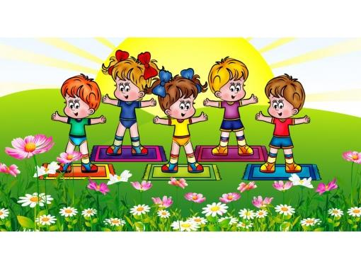

Подъячева М.В.
воспитатель

